هنــرستــان امــام علـــی (ع)
درســنــامـه الــزامــات مــحـیـط کــار
تنظیم : فاضلی دبیر هنرستانهای تایباد

شرح سوالات
الف- جاهای خالی را با کلمات مناسب پر کنید. | آرامی
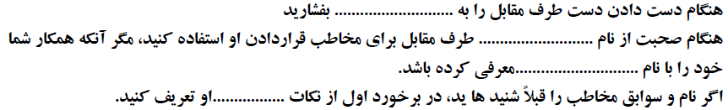 | نام خانوادگی - کوچک  نکات مثبت
ب- درستی یا نادرستی عبارت های زیر را مشخص کنید.

1) هنرجویان رشته خدمات معمولا" جذب واحد تولید یا کنترل کیفیت می شوند. نادرست
2) در ارتباط با مافوفق هرگز برای دست دادن پیش دستی نکنید. درست
3) عامل اصلی ایجاد استرس دلایل فردی انسان ها است. نادرست
4) برای مخاطب قرار دادن مرتبه بالاتر همیشه از اسم کوچک استفاده شود. نادرست

ج-هریک از عبارت های زیر نمایان گر کدام ویژگی کلی انسانی ( فردی – اجتماعی) در محیط کار است.
- مهارت فنی فردی - رعایت قوانین فردی

- برخورد با همکاران اجتماعی - تعهد کاری فردی

د- جملات ناقص زیر را با کلمات مناسب تکمیل کنید.

1) در مواجهه با هر پدیده ناخوشایند به ............... آن نیز توجه کنید. نکات مثبت
2) به ارتباط غیر کلامی ................. نیز گفته می شود. زبان بدن
3) در بین ویژگی های محیط کار ................. از اهمیت بسیاری برخوردار است. نیروی انسانی
4) .................. به معنی در عرض هم قرار گرفتن است. تعارض

ح- عبارت درست و نادرست را مشخص کنید.

الف) اولین برخورد، مهمترین برخورد است. درست
ب) اگر رابطه ای برای اولین بار به درستی برقرار نشود، به سرعت قابل اصلاح و ترمیم خواهد بود. نادرست
ج) بیشترین ذهنیت همکاران از شما، در همان برخورد اول شکل می گیرد. درست
د) در برخورد با مقام مافوق دست خود را برای دست دادن جلو بیاورید. نادرست
ه) هنگام گفت وگو با همکارتان، بهتر است به جای خیره شدن در چشمان او، اجزای صورتش را نیز نگاه کنید. درست

و- گرینه مناسب را انتخاب کنید.
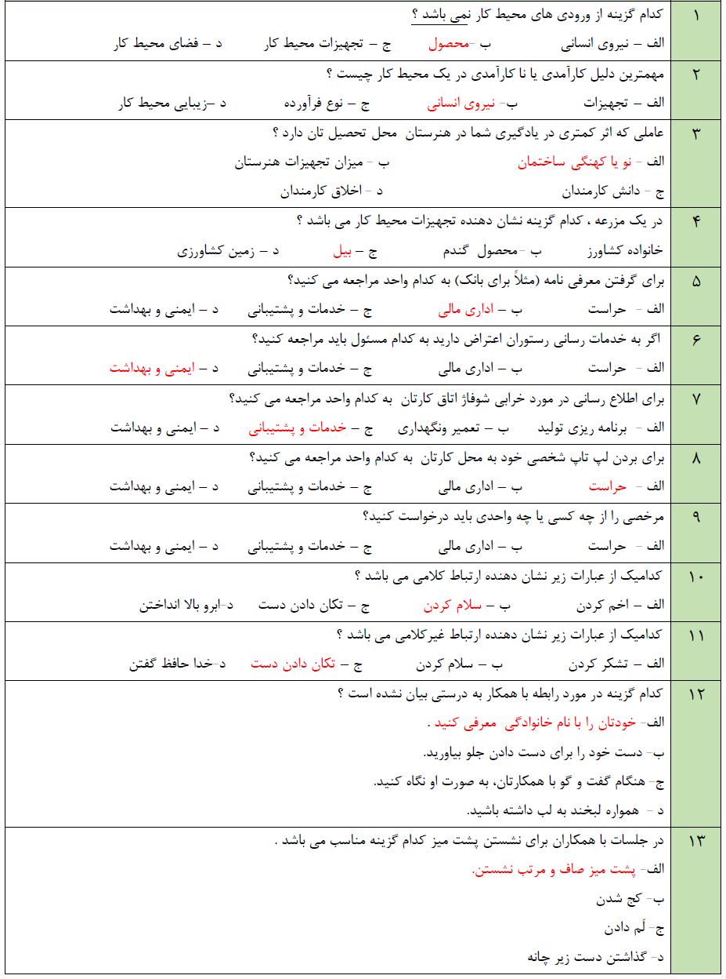
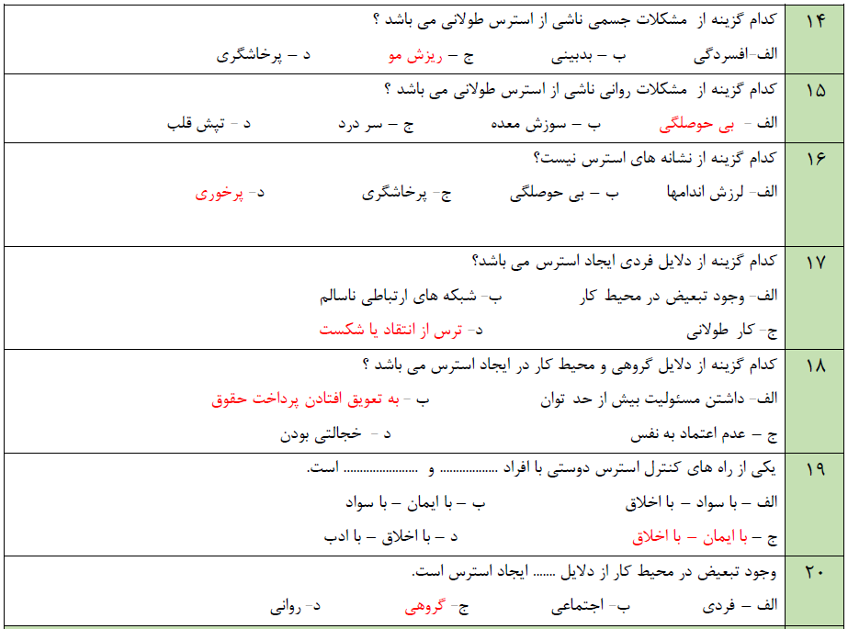
موفق و پیروز باشید

